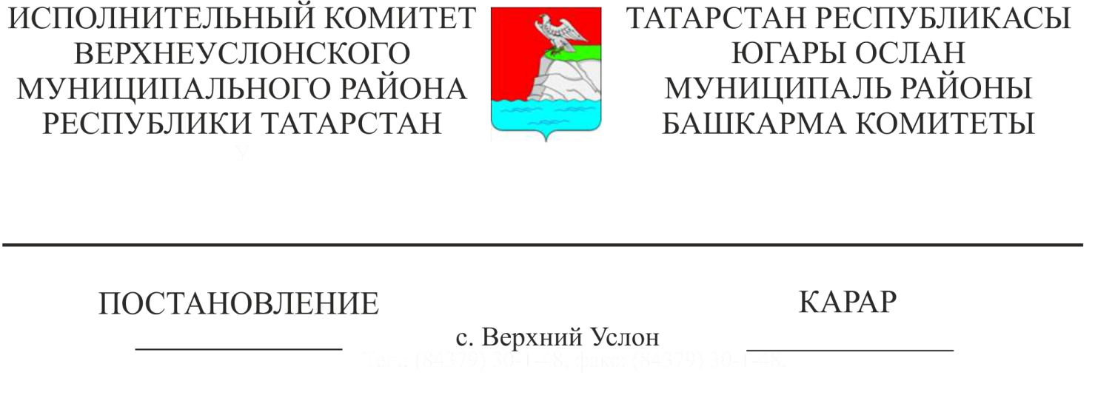
18.03.2019 263
Югары Ослан муниципаль районы
Башкарма комитетының «Төзелгән
һәм үзгәртеп корылган индивидуаль
торак яки бакча йорты объекты
шәһәр төзелеше эшчәнлеге турындагы
закон таләпләренә туры килү (туры
килмәү) турында хәбәрнамә юнәлеше
буенча муниципаль хезмәт күрсәтүнең
административ регламентын раслау
хакында» 06.12.2018 ел, № 1413 карарына
үзгәрешләр кертү турында

«Дәүләт һәм муниципаль хезмәтләр күрсәтүне оештыру турында» 27.07.2010 № 210-ФЗ Федераль законны гамәлгә ашыру максатларында, Татарстан Республикасы Министрлар Кабинетының «Татарстан Республикасы дәүләт хакимиятенең башкарма органнары тарафыннан дәүләт хезмәтләре күрсәтүнең административ регламентларын эшләү һәм раслау тәртибен раслау турында һәм Татарстан Республикасы Министрлар Кабинетының аерым карарларына үзгәрешләр кертү хакында» 02.11.2010 №880 карарына таянып, Татарстан Республикасы башкарма хакимияте органнары, республиканың Югары Ослан муниципаль районы Уставы белән дәүләт хезмәтләре күрсәтүнең административ регламентларын эшләү һәм раслау тәртибе нигезендә Татарстан Республикасы Югары Ослан муниципаль районы Башкарма комитеты КАРАР БИРӘ:
Татарстан Республикасы Югары Ослан муниципаль районы Башкарма комитетының «Төзелгән һәм үзгәртеп корылган индивидуаль торак яки бакча йорты объекты шәһәр төзелеше эшчәнлеге турындагы закон таләпләренә туры килү (туры килмәү) турында хәбәрнамә юнәлеше буенча муниципаль хезмәт күрсәтүнең административ регламентын раслау хакында» 06.12.2018 ел, № 1413 карарына түбәндәге үзгәрешләр һәм өстәмәләр кертергә:
1. 3.1.1 пунктында җәмәгать фикер алышуларын яисә халык тыңлаулары үткәрү һәм бәяләмә әзерләү 3) кече пунктын төшереп калдырырга;
2. 3.4.1 пунктын киләсе редакциядә бәян итәргә:
1) «Бүлек Белгече: төзелгән яки үзгәртеп корылган индивидуаль торак төзелеше объекты яисә бакча йорты параметрларының төзелешен тәмамлау турында хәбәр кергән көнгә гамәлдә булган хәбәрнамәнең җирдән файдалану һәм төзелеш кагыйдәләре белән билгеләнгән рөхсәт ителгән капиталь төзелеш объектларын реконструкцияләү, территорияне планлаштыру документлары һәм РФ Шәһәр төзелеше кодексы белән билгеләнгән капиталь төзелеш объектлары параметрларына мәҗбүри таләпләргә туры килүен тикшерә, башка федераль законнар (шул исәптән, күрсәтелгән чик Параметрлар яки капиталь төзелеш объектлары параметрларына мәҗбүри таләпләр тиешле органга планлаштырылган төзелеш турында хәбәр кергән көннән соң үзгәртелгән очракта һәм төзелеш тәмамлану турында хәбәрнамә төзелгән яки үзгәртеп корылган индивидуаль торак төзелеше объекты яисә бакча йортының параметрларына чик параметрларга һәм капиталь төзелеш объектлары параметрларына мәҗбүри таләпләргә туры килүен раслый, планлаштырылган төзелеш турында хәбәр кергән датага гамәлдә булган). Әгәр дә төзелеш тәмамлану турында хәбәрнамә төзелгән яки реконструкцияләнгән индивидуаль торак төзелеше объекты яки бакча йорты параметрларының иң чик параметрларга һәм төзелеш тәмамлану турында хәбәр кергән көнгә гамәлдә булган капиталь төзелеш объектлары параметрларына мәҗбүри таләпләргә туры килүен раслый икән, төзелгән яки үзгәртеп корылган шәхси торак төзелеше объекты яки бакча йорты параметрларының әлеге чик параметрларга һәм төзелеш тәмамланганнан соң хәбәр ителгән көнгә гамәлдә булган капиталь төзелеш объектлары параметрларына туры килүен тикшерү гамәлгә ашырыла;
2) индивидуаль торак төзелеше объектын яки бакча йортын карау юлы белән индивидуаль торак төзелеше объектының яисә бакча йортының тышкы кыяфәтенә, планлаштырылган төзелеш турында уведомлениегә кушымта булып торган йортның тышкы кыяфәтенә туры килү-килмәвен тикшерә (төзүчегә РФ Шәһәр төзелеше кодексының 51.1 статьясындагы 8 өлешенең 3 пунктында каралган срокта каралган булса), индивидуаль торак төзелеше объекты яисә бакча йорты параметрларының билгеләнгән параметрларга туры килмәве һәм (яки) шәхси торак төзелеше объекты яки җир кишәрлегендә бакчачылык йорты урнаштыру рөхсәт ителмәве турында хәбәрнамә яисә РФ Шәһәр төзелеше кодексының 51.1 статьясындагы 10 өлешенең 4 пунктында күрсәтелгән нигез буенча) яисә планлаштырылган төзелеш турында белдерүдә күрсәтелгән типлаштырылган архитектура карары турында хәбәрнамә җибәрелмәгән., федераль яки региональ әһәмияттәге тарихи җирлек чикләрендә шәхси торак төзелеше яки бакча йорты объекты төзелгән яки реконструкцияләнгән очракта;
3) планлаштырылган төзелеш турында белдерүдә күрсәтелгән рөхсәт ителгән куллану төре индивидуаль торак төзелеше объектын яки бакча йортын рөхсәт ителгән куллану төренең туры килүен тикшерә;
4) Россия Федерациясенең Җир һәм башка законнары нигезендә төзелеш тәмамлану турында хәбәр кергән көнгә билгеләнгән чикләүләр нигезендә индивидуаль торак төзелеше объектын яки бакча йортын урнаштыруның рөхсәт ителгәнлеген тикшерә, бу чикләүләр төзелешкә планлаштырылган территориянең аерым шартлары булган зонаны билгеләү яки үзгәртү турында Карар кабул ителгән очраклардан тыш, капиталь төзелеш объектын һәм мондый капиталь төзелеш объекты файдалануга тапшырылмаган булса».

Башкарма комитет җитәкчесе
вазифаларын вакытлыча башкаручы В.С. Тимиряев

Мингазов З.З.
2 нөсхәдә

